

**ОТЧЕТ О ВЫПОЛНЕНИИ**

**практической работы № 6**

Выполнил: ст.гр. 1ИСП11-31ВБ Синицын О. Е.

Специальность: 09.02.07

Информационные системы и программирование

Проверил: преподаватель Кумскова И. А.

Москва 2022

**Тема:** Обработка одномерных массивов.

**Цель работы:** овладение практическими навыками работы с одномерными массивами, особенностями их ввода и вывода и обработке данных в них.

**Вариант 9**

**Ход работы:**

**Задание 1**

Дан целочисленный массив размера N. Проверить, чередуются ли в нем четные и нечетные числа. Если чередуются, то вывести 0, если нет, то вывести порядковый номер первого элемента, нарушающего закономерность.

Если чередуются:

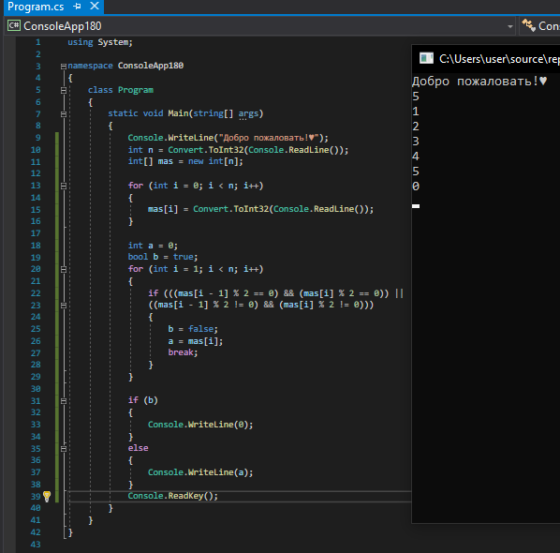

Рис.1

Если не чередуются:

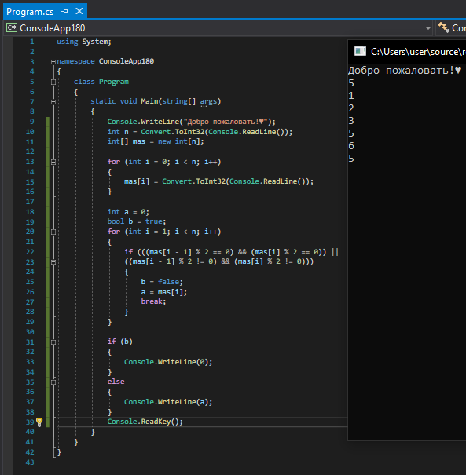

Рис.2

**Задание 2**

Дан массив размера N. Найти номера двух ближайших элементов из этого массива (то есть элементов с наименьшим модулем разности) и вывести эти номера в порядке возрастания.

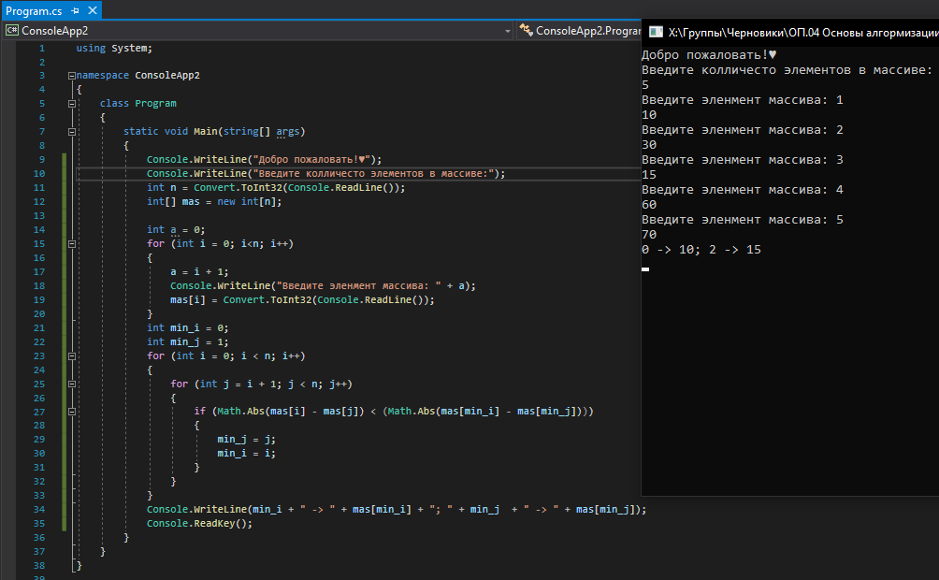

Рис.3

**Задание 3**

Дан массив размера N. Поменять местами его минимальный и максимальный элементы.

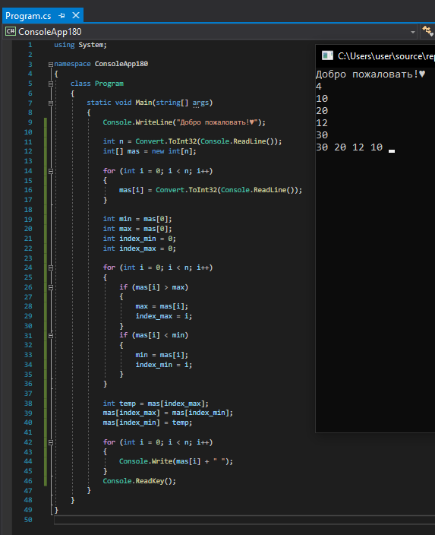

Рис.4

**Задание 4**

Дано целое число N (> 0). Сформировать и вывести целочисленный массив размера N, содержащий степени двойки от первой до N-й: 2, 4, 8, 16, ...

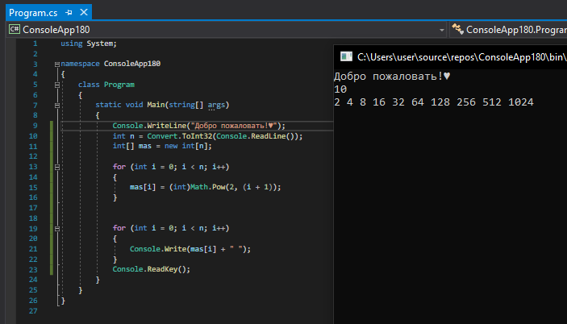

Рис.5

**Ответы на контрольные вопросы:**

1. **Дайте определение массиву.**

Массив — структура данных, хранящая набор значений (элементов массива), идентифицируемых по индексу или набору индексов, принимающих целые (или приводимые к целым) значения из некоторого заданного непрерывного диапазона.

1. **Почему максимальный номер элемента массива на единицу меньше размерности массива?**

Потому что отсчет начинается с нуля

1. **Как задается размерность массива?**

Причем длина массива указывается только в первых квадратных скобках, все последующие квадратные скобки должны быть пусты: new int[3][] .

1. **Что такое «индекс массива»?**

Индекс — элемент перечислимого множества, который указывает на конкретный элемент массива. Обычно является неотрицательным целым числом. В некоторых языках отрицательные индексы используются для отсчёта элементов в обратную сторону (начиная с конца массива).

1. **Как происходит обращение к элементам массива?**

Каждый элемент массива имеет свой номер (также называемый индексом ), обращение к элементу массива осуществляется путем указания его индекса. В языке C# элементы нумеруются, начиная с 0, поэтому последний элемент массива имеет номер на 1 меньше размера массива.

1. **Ограниченно ли количество измерений массивов в языке С#?**

Массивы могут иметь несколько измерений. Например, следующее объявление создает двухмерный массив из четырех строк и двух столбцов. int[,] array = new int[4, 2]; Следующее объявление создает массив из трех измерений: 4, 2 и 3.

1. **Какие данные могут выступать в качестве индексов и элементов массива?**

В качестве индекса массива можно использовать переменную или выражение, соответствующее индексному типу.

1. **В чем состоит особенность организации цикла при обработке массива?**

Цикл выполняется до тех пор, пока значение порядкового номера элемента массива не станет равным числу элементов массива. По умолчанию шаг изменения номера элемента равен 1 или -1

1. **Какие способы задания исходных значений элементов массива вам известны?**

1) случайным образом

2) вводом элементов с клавиатуры

**10. Как осуществляется доступ к каждому элементу массива?**

Каждый элемент массива имеет свой номер (также называемый индексом), обращение к элементу массива осуществляется путем указания его индекса. В языке C++ элементы нумеруются, начиная с 0, поэтому последний элемент массива имеет номер на 1 меньше размера массива.

1. **Может ли индекс быть выражением вещественного типа?**

Индексы могут быть выражением, значение которого принадлежит любому простому типу, кроме вещественного.